涉执房地产处置司法评估报告
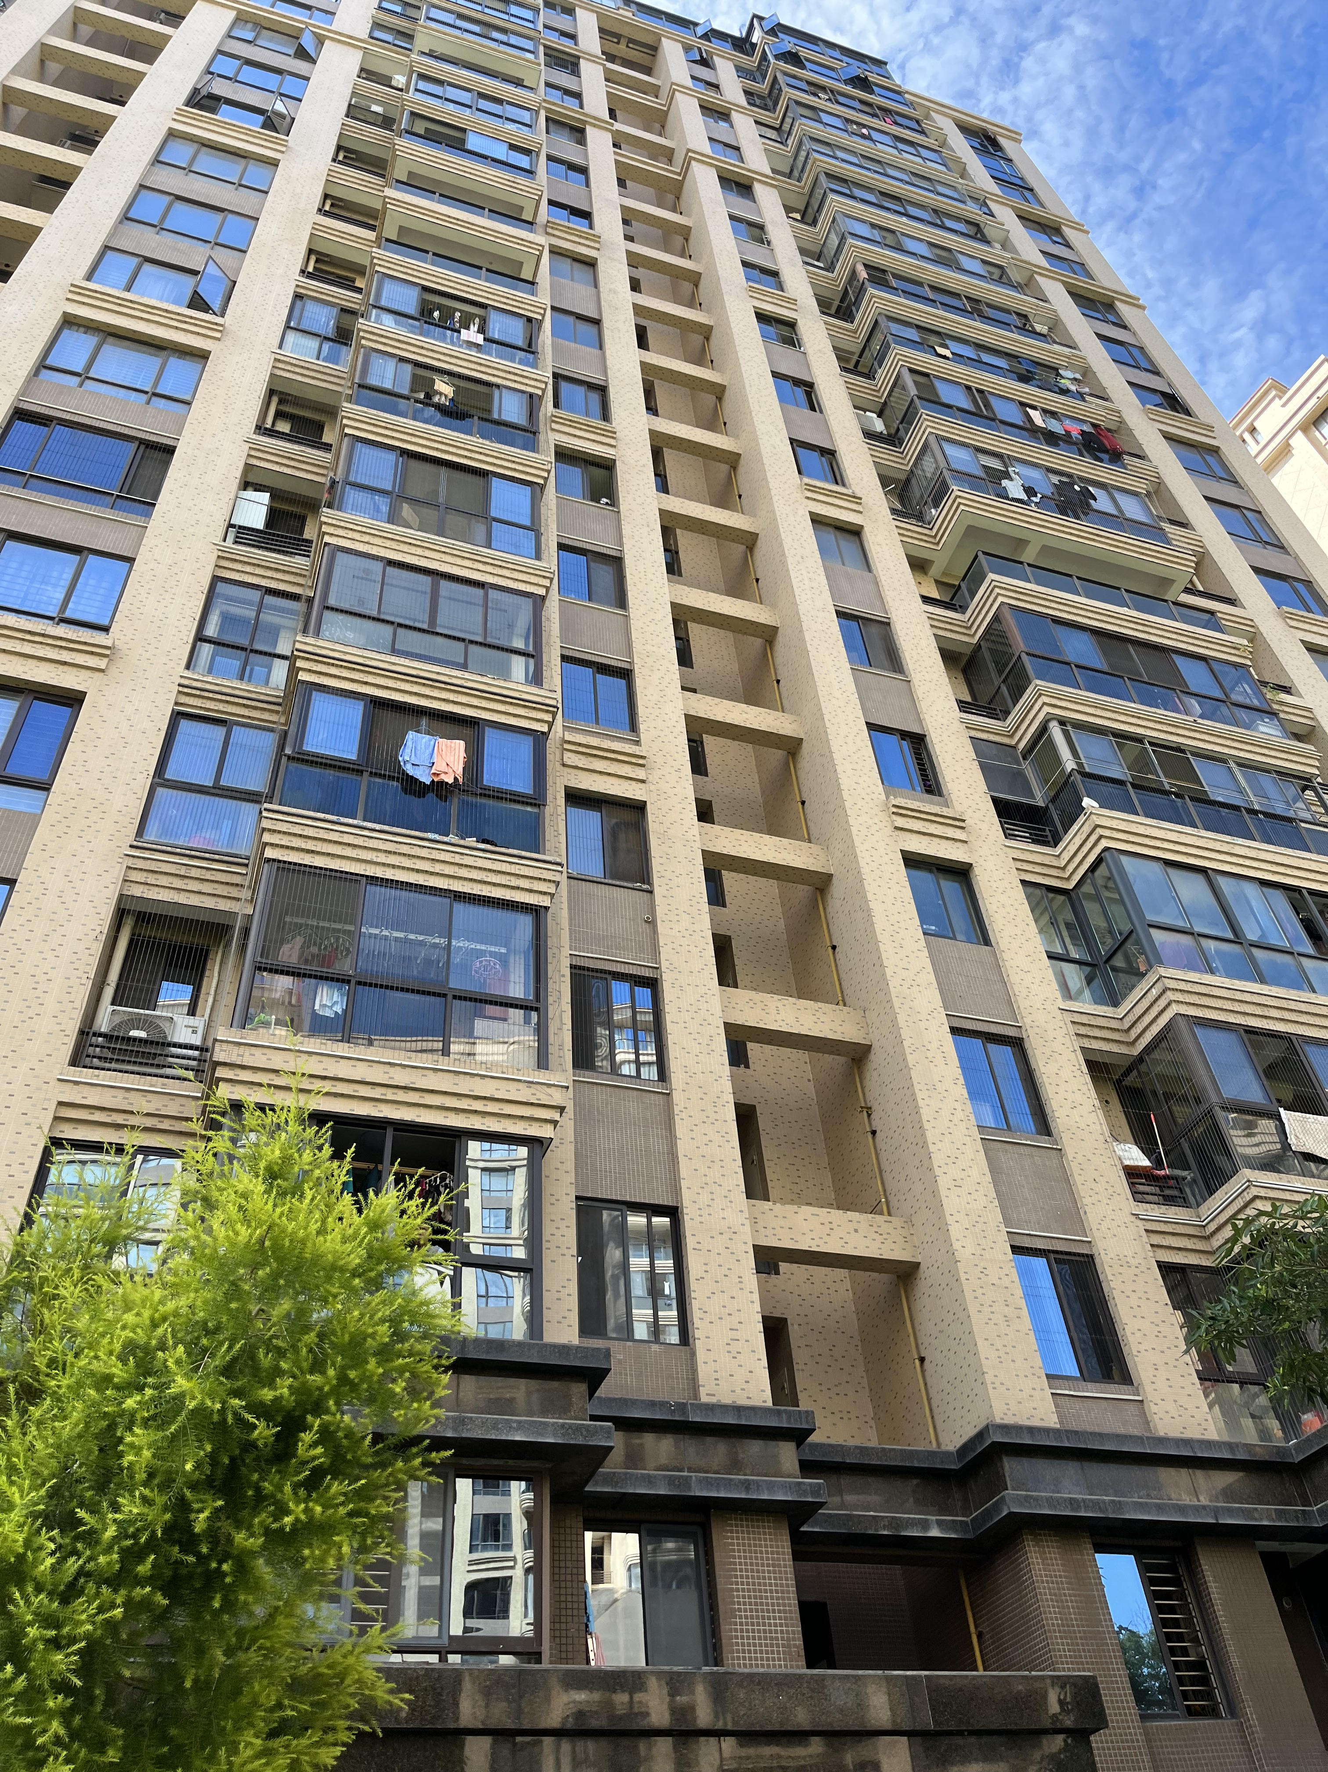

估 价 项 目 名 称： | 苏丽君、刘海滨名下的位于晋江市金井镇西环路和祥苑16幢901号住宅房地产市场价值估价
估 价 委 托 人： | 福建省泉州市中级人民法院
房地产估价机构： | 泉州中天房地产评估有限公司
注册房地产估价师: | 黄文杰（注册号：3520210097）  吴小英（注册号：3520050055）
估价报告出具日期： | 2022年8月24日
估 价 报 告 编 号： | 泉中天[2022]611号

致估价委托人函
泉中天[2022]611号
福建省泉州市中级人民法院：
本估价机构注册房地产黄文杰（注册号：3520210097）、吴小英（注册号：3520050055）对贵院所委托的估价对象进行了估价。
估价目的：为人民法院确定财产处置参考价提供参考依据。
估价对象：晋江市金井镇西环路和祥苑16幢901号住宅房地产，坐落于晋江市金井镇西环路和祥苑16幢901号，房屋所有权人为苏丽君、刘海滨，用途为住宅，建筑面积为175.65㎡，所在单元总层数为19层，估价对象位于第9层，钢筋砼结构，带电梯。估价对象财产范围包括建筑物（含室内二次装修）、其分摊的土地使用权（含土地出让金）及公共配套设施，不包括动产、债权债务、特许经营权等其他财产或权益。
价值时点：2022年8月17日。
价值类型:市场价值。
估价方法：比较法。
估价结果：估价对象在满足估价的假设和限制条件下于价值时点的估价结果为：房地产市场价值总价￥143.82万元（大写：人民币壹佰肆拾叁万捌仟贰佰元整）。具体如下表：
币种：人民币
估价对象 | 面积  （㎡） | 市场单价（元/㎡） | 市场总价  （万元） | 预计卖方需缴交税费（万元） | 扣除预计卖方需缴交税费后的价值（万元）
和祥苑16幢901号住宅 | 175.65 | 8188 | 143.82 | 11.75 | 132.07
特别提示：①本估价报告使用期限为壹年，若房地产市场状况变化较大时，使用期限不超过半年，自报告出具之日起计。②上述预计卖方需缴交税费计算（方法）标准仅供竞买人参考，最终实际应缴的税费请自行到相关单位（部门）核查并以其核定的种类和数额为准。
泉州中天房地产评估有限公司
法定代表人（签章）：
二〇二二年八月二十四日

目 录

估价师声明 1
估价假设和限制条件 2
估价结果报告 4
一、估价委托人 4
二、房地产估价机构 4
三、估价目的 4
四、估价对象 4
五、价值时点 6
六、价值类型与价值定义 6
七、估价原则 6
八、估价依据 6
九、估价方法 7
十、估价结果 8
十一、注册房地产估价师 8
十二、实地查勘期 8
十三、估价作业期 8
附 件 9
一、专业帮助情况和相关专业意见； 9
二、估价对象位置图； 9
三、估价对象相关照片； 9
四、估价委托人提供的有关资料； 9
五、房地产估价机构有关资料； 9

估价师声明
我们郑重声明：
1、我们在本估价报告中陈述的事实，是真实的和准确的，没有虚假记载、误导性陈述和重大遗漏。
2、本估价报告中的分析、意见和结论是我们独立、客观、公正的专业分析、意见和结论，但受到本估价报告中已说明的假设和限制条件的限制。
3、我们与本估价报告中的估价对象没有现实或潜在的利益，与估价委托人及估价利害关系人没有利害关系，也对估价对象、估价委托人及估价利害关系人没有偏见。
4、我们依照中华人民共和国国家标准《房地产估价规范》(GB/T 50291-2015)、《房地产估价基本术语标准》(GB/T50899-2013) 以及相关估价专项标准的规定，形成意见和结论，撰写本估价报告。
5、注册房地产估价师吴小英、黄文杰已于2022年8月17日对本估价报告中的估价对象进行了实地查勘，并对估价对象实地查勘的客观性、真实性、公正性承担责任。
参加本次估价的注册房地产估价师：
姓名 | 注册号 | 签名 | 签名日期
黄文杰 | 3520210097 |  | 年 月 日
吴小英 | 3520050055 |  | 年 月 日

估价假设和限制条件
一、本次估价的各项假设前提
（一）一般假设
1、估价委托人提供的估价对象资料为复印件，估价人员已予对估价对象的权属、面积、用途等资料进行了检查，但未予以核实，在无理由怀疑其合法性、真实性、准确性和完整性的情况下，假定其提供的所有资料是合法、真实、准确和完整的。估价委托人对其所提供资料的真实性、合法性、准确性和完整性承担责任。
2、对估价对象的房屋安全、环境污染等影响估价对象价值的重大因素给予了关注，经实地查勘及常规的判断，估价人员无理由怀疑估价对象存在安全隐患，且估价委托人未提供相应的专业机构出具的鉴定或检测的报告，假定估价对象房屋质量及居住环境在耐用年限或土地使用期限内是安全的，且能够正常持续使用。
（二）未定事项假设
无未定事项假设
（三）背离事实假设
本报告估价目的为司法拍卖，在价值时点估价对象已被人民法院查封（或存在担保物权、其他优先受偿款），根据《房地产估价规范》第5.4.2条房地产司法拍卖第2点规定：“评估价值的影响因素应包括拍卖房地产的瑕疵，但不应包括拍卖房地产被查封及拍卖房地产上原有的担保物权和其他优先受偿权”。由于原有的担保物权及其他法定优先受偿权因拍卖而消失，因此本次估价不考虑拍卖房地产上原有的担保物权、其他法定优先受偿款及已被查封因素的影响。
（四）不相一致假设
无不相一致假设
（五）依据不足假设
无依据不足假设
二、估价报告使用限制
1、本估价报告只为本次估价目的服务，不作其他任何用途使用。
2、本房地产估价报告经泉州中天房地产评估有限公司加盖公章、法定代表人签名（或盖章）及在本公司执业的两名注册房地产估价师签名后，并完整使用时有效。
3、本估价报告仅供估价委托人及有权审查机关使用。
4、本估价报告使用期限自估价报告出具之日起不超过壹年。
5、未经估价机构书面同意，本报告的全部或部分及任何参考资料均不允许在任何公开发表的文件、通告或声明中引用，亦不得以其他任何方式公开发表。
6、应用本估价报告时，估价报告使用人应了解本次估价的“价值类型”和“估价假设和限制条件”中所载明的内容，严格按照本估价报告全部完整地应用，不应断章取义。

估价结果报告
一、估价委托人
名称：福建省泉州市中级人民法院
地址：泉州市丰泽区丰海路2号
联系电话：0595-22139918
二、房地产估价机构
名称：泉州中天房地产评估有限公司
住所：泉州市丰泽街东段圣湖嘉园802室
房地产估价机构备案证书编号：QZ2017008
房地产估价备案等级：二级
土地估价机构备案编号：2018350232
法定代表人：陈建伟 电话：28030390
联系人：陈良贵 电话：28001990 22107678 传真：28001980
三、估价目的
为人民法院确定财产处置参考价提供参考依据。
四、估价对象
（一）估价对象财产范围
估价对象财产范围包括建筑物（含室内二次装修）、其分摊的土地使用权（含土地出让金）及公共配套设施，不包括动产、债权债务、特许经营权等其他财产或权益。
（二）估价对象基本状况
1、名称:晋江市金井镇西环路和祥苑16幢901号住宅房地产；
2、坐落:晋江市金井镇西环路和祥苑16幢901号；
3、规模：建筑面积为175.65㎡；
4、用途：法定用途及实际用途均为住宅；
5、权属人：苏丽君、刘海滨
6、估价委托人提供的相关权属资料摘录如下：
《不动产登记资料查询结果证明》
序号 | 产权状况 | 权利人及证件号 | 不动产坐落 | 不动产权证号 | 登记时间 | 权利结束时间 | 面积 | 用途 | 权利类型
1 | 预告登记 | 苏丽君，刘海滨（350582198010104523,350582197909073599） | 晋江市金井镇西环路和祥苑16幢901 | 晋房预金井字第000523号 | 2011-06-29 | 永久 | 175.65 | 住宅
（三）土地基本状况
1、四至：估价对象所在小区东临金龙豪庭小区，西临景祥路，南临和祥路，北临河沟。根据《晋江市人民政府关于发布晋江市2019年基准地价的通告》（晋政文[2021]160号)，估价对象所处土地等级属晋江市金井镇住宅用地一级区。
2、形状：估价对象所在小区土地形状较规则，呈多边形，地势平坦，地质情况较好。
3、开发程度：达“五通”（即通上水、通下水、通路、通电、通讯）
及场地平整，地上已建有住宅小区。
4、土地使用期限:据调查，土地使用期限至2075年7月25日止，至价值时点，土地剩余使用年限为53年（取整）。
（四）建筑物基本状况
1、建筑结构：钢筋混凝土结构。
2、设施设备：带电梯，水、电、消防等配套齐全。
3、新旧程度：估价对象所在楼宇约建成于2012年，于价值时点已使用10年，房屋成新率约为83%。
4、楼幢位置：处于小区沿街位置，楼幢位置一般。
5、楼层：所在单元总层数为19层，位于第9层。
6、朝向：南北朝向。
7、建筑规模：175.65㎡。
8、空间布局：所在单元总层数为19层，一层以上各层均为住宅。估价对象户型为四房二厅二卫一厨三阳台。
9、装饰装修：估价对象所在楼宇外墙面为瓷砖饰面。估价对象室内已进行二次装修，情况如下表：
装修情况 | 地面 | 内墙面 | 天棚 | 门 | 窗
客厅 | 磁砖 | 瓷砖贴面 | 木作吊顶 | 防盗门 | 铝合金玻璃窗
卧室 | 木地板 | 艺术漆饰面 | 木作吊顶 | 防盗门 | 铝合金玻璃窗
卫生间 | 磁砖 | 瓷砖贴面 | 扣板吊顶 | 防盗门 | 铝合金玻璃窗
厨房 | 磁砖 | 瓷砖贴面 | 扣板吊顶 | 防盗门 | 铝合金玻璃窗

10、维修养护：估价对象正常使用，维修养护状况较好。
五、价值时点
2022年8月17日（估价人员实地查勘日）
六、价值类型与价值定义
（一）价值类型名称
价值类型为市场价值
（二）价值定义
市场价值是指估价对象经适当营销后，有熟悉情况、谨慎行事且不受强迫的交易双方，以公平交易方式在价值时点自愿进行交易的金额。
（三）价值内涵
价值内涵是估价对象在价值时点，满足本次估价假设和限制条件下包括包括建筑物（含室内二次装修）、其分摊的土地使用权（含土地出让金）及公共配套设施，不包括动产、债权债务、特许经营权等其他财产或权益。
七、估价原则
本次估价遵循以下原则：
1、独立、客观、公正原则。要求站在中立的立场上，实事求是、公平正直地评估出对各方估价利害关系人均是公平合理的价值或价格的原则。
2、合法原则。要求估价结果是在依法判定的估价对象状况下的价值或价格原则。
3、价值时点原则。要求估价结果是在根据估价目的确定的某一特定时间的价值或价格的原则。
4、替代原则。要求估价结果与估价对象的类似房地产在同等条件下的价值或价格偏差在合理范围内的原则。
5、最高最佳利用原则。要求估价结果是在估价对象最高最佳利用状况下的价值或价格的原则。
八、估价依据
（一）本次估价所依据的有关法律、法规和政策文件依据
1、《中华人民共和国民法典》（2020年5月28日第十三届全国人民代表大会第三次会议通过，自2021年1月1日起施行）；
2、《中华人民共和国城市房地产管理法》（2019年8月26日，第十三届全国人民代表大会常务委员会第十二次会议第三次修正）；
3、《中华人民共和国土地管理法》（2019年8月26日，第十三届全国人民代表大会常务委员会第十二次会议第三次修正）；
4、《中华人民共和国城乡规划法》（2019年4月23日，第十三届全国人民代表大会常务委员会第十次会议修正）；
5、《中华人民共和国资产评估法》（2016年7月2日，中华人民共和国主席令第四十六号）
6、《中华人民共和国土地管理法实施条例》（1998年12月27日中华人民共和国国务院令第256号发布，根据2014年07月29日《国务院关于修改部分行政法规的决定》第二次修订,2021年7月2日中华人民共和国国务院令第743号第三次修订）；
7、《中华人民共和国城镇国有土地使用权出让和转让暂行条例》（1990年5月19日，中华人民共和国国务院令第55号）；
8、《晋江市人民政府关于发布晋江市2019年基准地价的通告》（晋政文[2021]160号)。
（二）本次估价采用的估价标准依据
1、中华人民共和国国家标准《房地产估价规范》（GB/T 50291-2015）；
2、中华人民共和国国家标准《房地产估价基本术语标准》(GB/T50899-2013)。
（三）估价委托人提供的有关资料
1、（2022）闽05法鉴字099号《福建省泉州市中级人民法院司法鉴定委托书》；
2、（2019）闽05执228号之一《福建省泉州市中级人民法院执行裁定书》；
3、《不动产登记资料查询结果证明》（编号：202207150005）（复印件）。
（四）房地产估价机构、注册房地产估价师掌握和搜集的估价所需资料。
1、估价对象照片；
2、实地查勘记录；
3、可比实例等相关资料；
4、当地市场调查和搜集的有关资料等。
九、估价方法
本次估价选用比较法进行估价。
比较法定义，是选取一定数量的可比实例，将它们与估价对象进行比较，根据其间的差异对可比实例成交价格进行处理后得到估价对象价值或价格的方法。
十、估价结果
根据估价目的，遵循估价原则，采用市场价值类型，按照评估工作程序，经过细致的实地查勘，在认真分析现有的资料，通过细致的测算，并结合估价经验，估价对象在满足估价的假设和限制条件下于价值时点的估价结果为：房地产市场价值总价￥143.82万元（大写：人民币壹佰肆拾叁万捌仟贰佰元整）。具体如下表：
币种：人民币
估价对象 | 面积  （㎡） | 市场单价（元/㎡） | 市场总价  （万元） | 预计卖方需缴交税费（万元） | 扣除预计卖方需缴交税费后的价值（万元）
和祥苑16幢901号住宅 | 175.65 | 8188 | 143.82 | 11.75 | 132.07
估价结果内涵为在满足本估价假设和限制条件下，包括建筑物（含室内二次装修）、其分摊的土地使用权（含土地出让金）及公共配套设施，不包括动产、债权债务、特许经营权等其他财产或权益。
十一、注册房地产估价师
参与估价的注册房地产估价师
姓名 | 注册号 | 签名 | 签名日期
黄文杰 | 3520210097 |  | 年 月 日
吴小英 | 3520050055 |  | 年 月 日
十二、实地查勘期
实地查勘期：2022年8月17日至2022年8月17日
十三、估价作业期
估价作业期：2022年8月17日至2022年8月24日
泉州中天房地产评估有限公司
二〇二二年八月二十四日

附 件
一、专业帮助情况和相关专业意见；
二、估价对象位置图；
三、估价对象相关照片；
四、估价委托人提供的有关资料；
1、（2022）闽05法鉴字099号《福建省泉州市中级人民法院司法鉴定委托书》；
2、（2019）闽05执228号之一《福建省泉州市中级人民法院执行裁定书》；
3、《不动产登记资料查询结果证明》（编号：202207150005）（复印件）。
五、房地产估价机构有关资料；
1、房地产估价机构营业执照（复印件）；
2、房地产估价机构估价资质证书（复印件）；
3、注册房地产估价师估价资格证书（复印件）。

一、专业帮助情况和相关专业意见

本次估价中，没有人对本估价报告提供了专业帮助，也未依据相关专业意见进行估价。

估价对象地理位置方位图

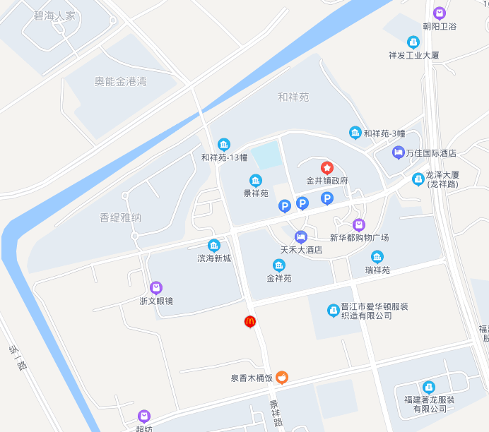

：估价对象所在位置

